1. **列或行插值实际上多用于空穴的场合，缩放的时候还是用最近邻和双线性为主，如果在放大过程中用列插值的话，马赛克非常明显，因此最好采用双线性插值。**
2. **在图像放大过程中，最近邻插值是先根据放大倍数得到新的画布尺寸，然后将新的画布里面的像素点的位置坐标映射到原来的图像上的位置坐标，即新的画布上的像素点对应原来图像上的那一个位置的像素点。**
3. **双线性插值是先把原图上的像素点放到新的画布上，也就是定点填充，然后再做线性插值，是从原图到新图的过程，其中双线性插值是根据式4.13来进行。**

**书上P67中例题的详解：**

1. **最近邻插值的结果（书上P67中的有一个列计算出错。）**

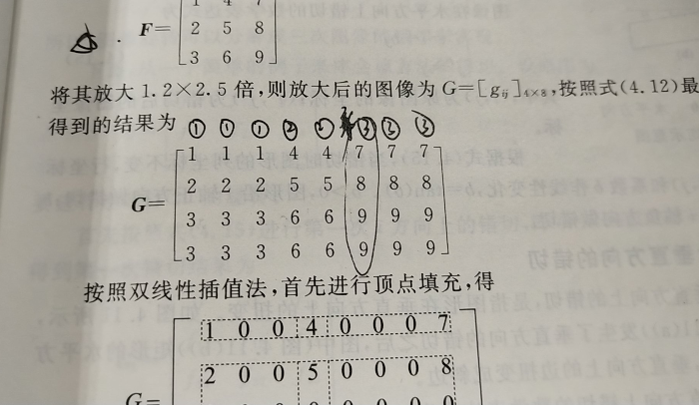

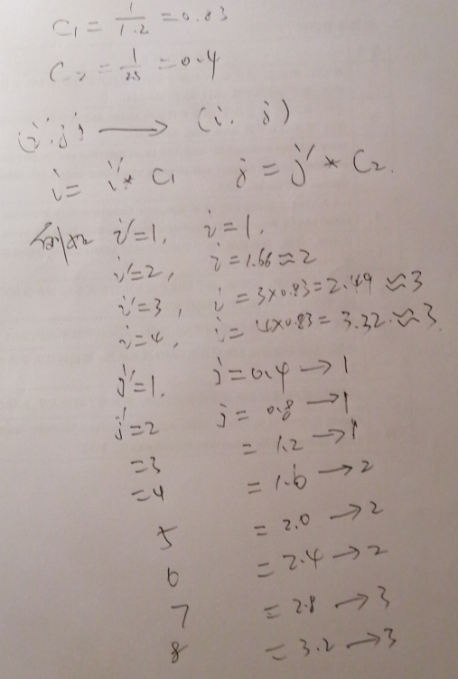

1. **双线性插值的结果（书上P67中的有多个顶点填充出错。）**

**需要注意的是，在顶点填充的过程中采用的公式有一些变化，如下图所示，这种方式出现的偏差最小。**

